Martes 24 de Marzo.
Objetivo Aprendizaje: Comunicar la posición de objetos y personas respecto de un punto u objeto de referencia, empleando conceptos de ubicación (arriba/abajo).
1.- Refuerzo del concepto espacial Arriba/Abajo.
Observar, escuchar y participar de la canción https://www.youtube.com/watch?v=xiDYpPb7uic (copiar y pegar el link en youtube)
2.- Colorea los que están debajo de la mesa.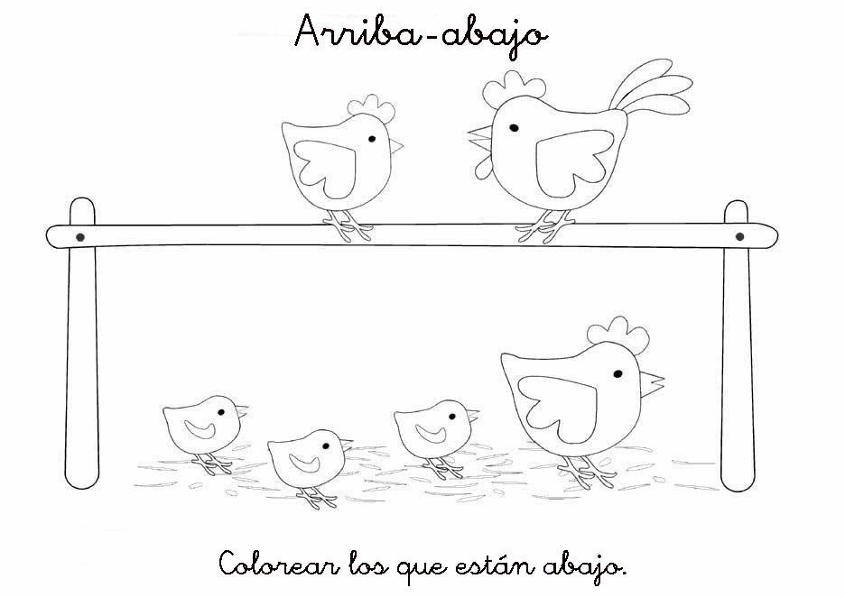

Nombre: _______________________________________________________________________

